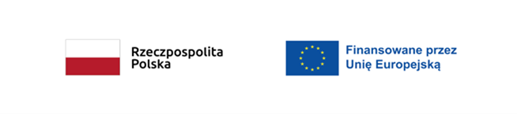
„Projekt pn. Wzmocnienie potencjału jednostek Krajowej Administracji Skarbowej i Ministerstwa Finansów mające na celu zapewnienie prawidłowej obsługi obrotu towarowego z Wielką Brytanią w związku z brexitem (BAR dla KAS) jest dofinansowany przez Unię Europejską ze środków pobrexitowej rezerwy dostosowawczej”
…………………………………..
(miejscowość, data)
…………………………………..
(pieczęć Wykonawcy)

Protokół dostawy

Wykonawca :

Nazwa i adres miejsca dostawy: | Lubuski Urząd Celno-Skarbowy  w Gorzowie Wielkopolskim, Delegatura LUCS w Zielonej Górze ul. Kostrzyńska 14 65-127 Zielona Góra

W dniu …………………….. 2023 r. dokonano odbioru ilościowego następującego sprzętu zgodnie z poniższym wykazem:

Lp. | Nazwa | Numer fabryczny
1

Potwierdzam:

Tak/nie * - dostarczenie nowych telefonów bezprzewodowych do telefonii stacjonarnej, zgodnie z miejscem ich dostawy;

Przedmiot umowy został odebrany bez zastrzeżeń / z zastrzeżeniami*:
…………………………………………………………………………………………………
…………………………………………………………………………………………………

Przekazał: Odebrał:

….......................................…..........................................................................................
(data, czytelny podpis, pieczątka Wykonawcy) (data, czytelny podpis i pieczęć przedstawiciela Zamawiającego)

